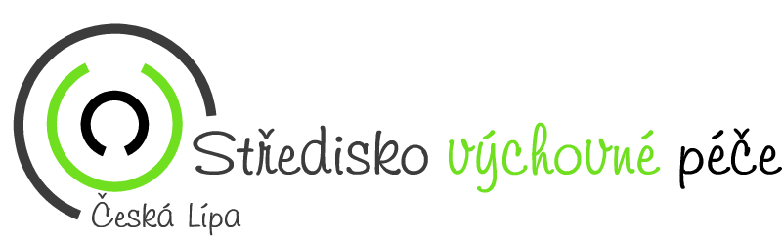

**Závazná přihláška a souhlas s účastí ve vrstevnické skupině**

Souhlasím s účastí svého dítěte_______________________________________________

nar._______________ ve vrstevnické skupině Raketa, Kotva, Ulita * pod vedením Mgr. Venduly Chrástové (speciální pedagog SVP) a Bc. Pavly Krátké, DiS. (sociální pracovnice SVP).

Dne________________ Podpis zákonného zástupce__________________________

*Vybranou skupinu zajkroužkujte